Муниципальное бюджетное дошкольное образовательное учреждение
д/с «Светлячок» Смоленского района Смоленской области

(нетрадиционное рисование манкой)

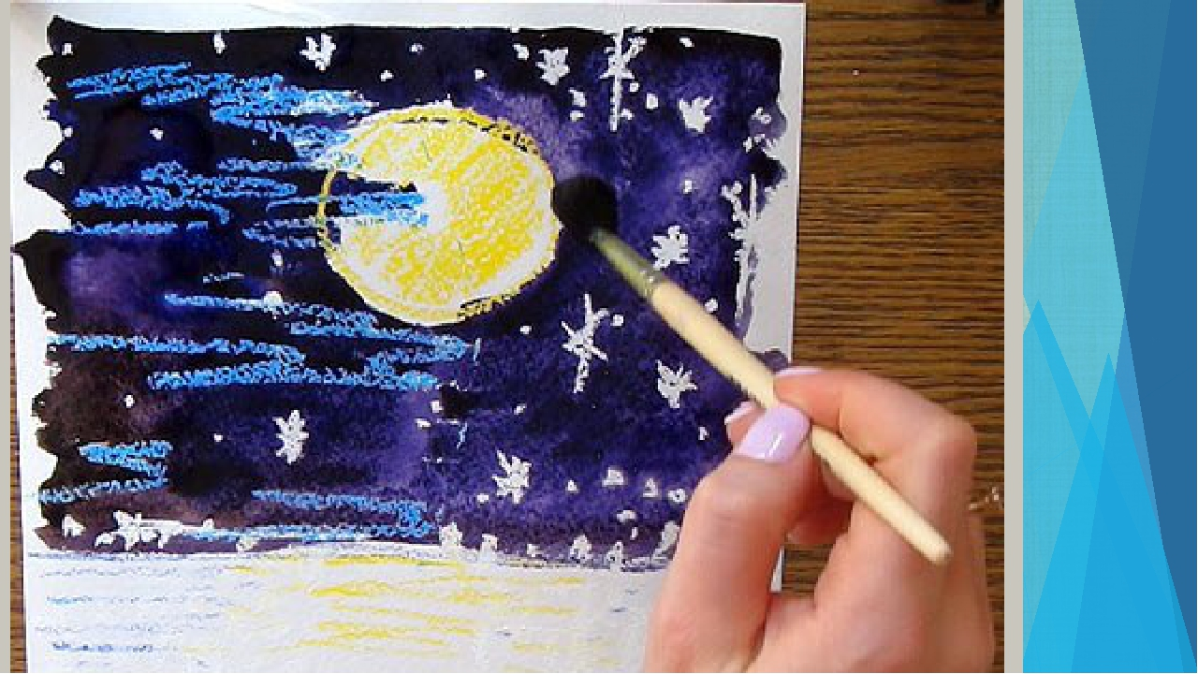
Выполнила воспитатель:
Малашенкова В.В.
2020 год

Цель: Обучение детей нетрадиционной технике рисования.
Задачи:
Образовательные:
- Познакомить с приемом рисования манкой.
Развивающие:
- Развивать мелкую моторику рук.
- Способствовать развитию детского творчества.
Воспитательные:
- Воспитывать аккуратность при работе с манкой.
Предварительная работа:
Дать понятие частей суток (утро, день, вечер, ночь). Рассматривание картинок с изображением ночного звездного неба, чтение тематических стихотворений и сказок. Беседа о режиме дня.
Ход занятия:
- Организационная часть
К детям приходит фея рисования, знакомится с ними, предлагает послушать русскую колыбельную песенку:
Месяц к нам в окно глядит,
Смотрит, кто ещё не спит,
Звёзды ярче все горят,
Малышам заснуть велят.
Вот и люди спят, вот и звери спят.
Птицы спят на веточках, лисы спят на горочках
Зайцы спят на травушке, утки на муравушке,
Детки все по люлечкам,
Спят-поспят, всему миру спать велят.
Фея рисования: В этой песенке говорится о том, что спят дети, птицы, звери. Когда это бывает?
Дети: ночью.
Фея рисования: А как мы узнаем, что наступила ночь и пора ложиться спать?
Дети пытаются ответить: нет солнышка, на улице становится темно, мама говорит «Пора спать»…
Фея рисования: Как вы думаете, все ли ночью спят?
Дети: Да!
Фея рисования: А вот, оказывается, есть одна семья, которая ночью не спит, а гуляет, но только не по земле, а по небу.
Ясными ночами гуляет мама с дочками.
Дочкам не твердит она:
- Спать ложитесь, поздно!
Потому что мать – луна,
Ну, а дочки звезды.
Фея рисования: А иногда вместо мамы- луны с дочками по ночному небу гуляет папа, который называется месяц.
Месяц, месяц, мой дружок,
Позолоченный рожок!
Ты встаешь во тьме глубокой,
Круглолицый, светлоокий,
И, обычай твой любя,
Звезды смотрят на тебя.
А.С. Пушкин)

Фея рисования: показывает картинки с изображением звездного ночного неба с луной и месяцем. Обычно в ночное время мы спим в своих кроватках, а сегодня я вам предлагаю отправиться в путешествие по звездному небу.
Фея выключает свет, включает негромко космическую мелодию. Представьте, что мы космические корабли, которые летают по звездному небу. Наступает день и космические корабли приземляются на свои стулья за столом. Дети посмотрели на красивое звездное небо. И теперь могут нарисовать его.
2. Практическая часть
Фея: Ребята, посмотрите, какое звёздное небо нарисовала я (показывает готовую педагогическую работу на тему «Звездное небо»).
Звезды находятся на небе далеко от нас, поэтому кажутся очень маленькими. Месяц на небе похож на рожок. Чтобы наши пальчики красиво рисовали, давайте поиграем с ними:
Пальчиковая гимнастика
Спали звездочки и вдруг
Осветили все вокруг (сидя за столами, руки поднять вверх с опорой на локти, пальцы сжимать в кулачки и разжимать растопыривая веером и снова сжимать.) Мы немного поиграли, а теперь займемся делом. Перед вами лист бумаги черного цвета, это небо, но на нем нет звезд. Давайте нарисуем их. У нас получилось звездное небо.
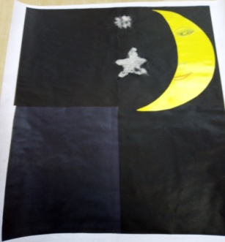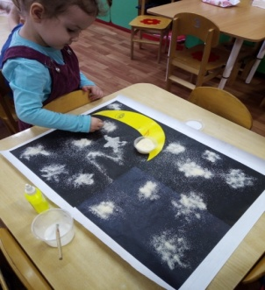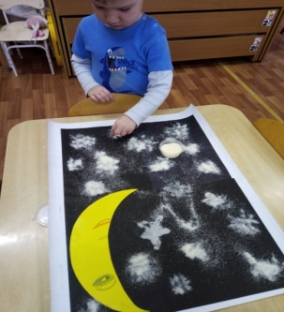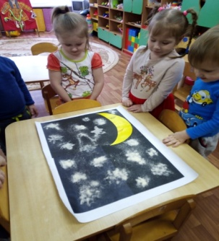

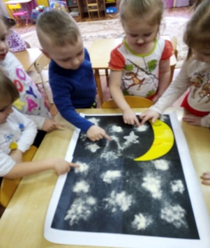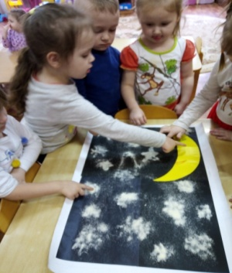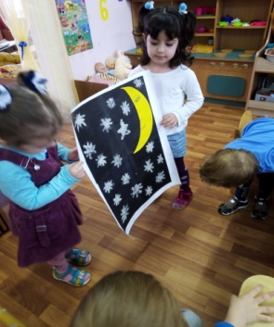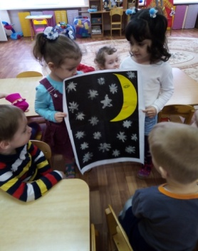

3. Заключительная часть
Фея хвалит детей за выполненную работу. Дети вместе с воспитателем рассматривают звездное небо, зачитывает стих
Небо в звездах – красотища!
Ни за что не сосчитать!
Их, наверное, здесь тыща,
А, быть может, целых пять!
Ребята, если вам понравилось рисовать звездное небо, то возьмите себе по звездочке на память о нашей ночной прогулке по ночному небу. (звезды лежат на подносе).

